Resuelve los siguientes triángulos y clasifícalos por la medida de sus lados y ángulos. Antes de resolver, titula los lados opuestos a cada ángulo con la letra minúscula que corresponde. Envíalos a través de Plataforma Virtual (esta actividad será integrada al Portafolio).

Datos | Triángulo | Resuelve problema
- En el $∆ABC$, $b=2cm$, $∡C=110°$, $∡B=19°$ $R=∡A=______$ , $a=_________$ y $c=_________$, | 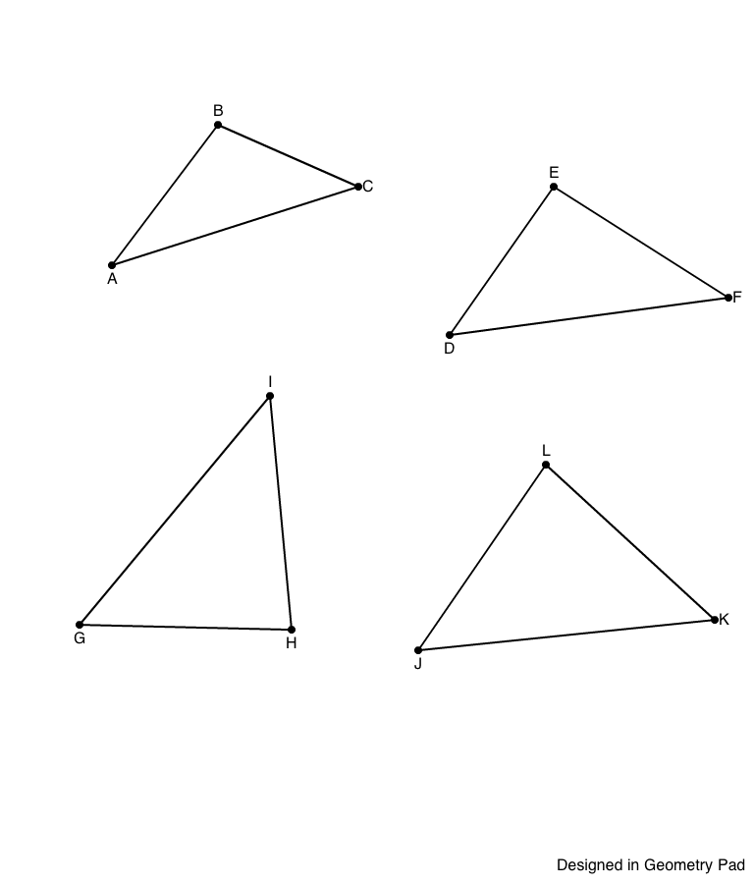

Datos | Triángulo | Resuelve problema
- En el $∆JKL$, $∡L=88°$,$l=11 cm$, j$=10 cm$ $R= ∡J=________$, $k=_______$, $∡K=_________$

Datos | Triángulo | Resuelve problema
- En el $∆JKL$, $l=5 cm$, $k=3 cm$, $j=4 cm$, $R= ∡J= _______$, $∡K=______$, $∡L=________$ | 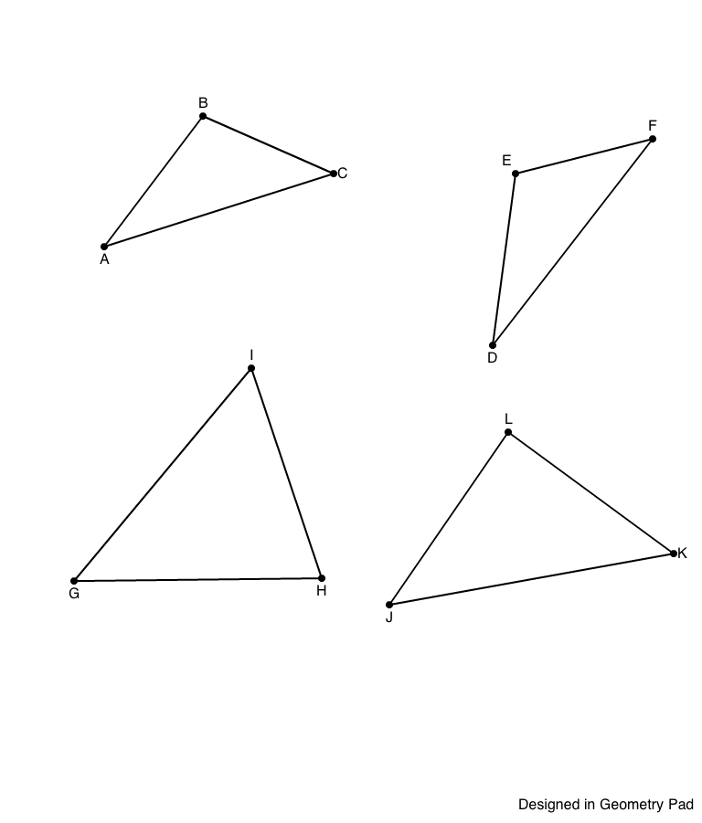

Datos | Triángulo | Resuelve problema
- En el $∆JKL$, $∡L=60°$, $j=14 cm$, $l=14 cm$, $R= ∡J=_________$, $l=_________$, $∡K=_________$ | 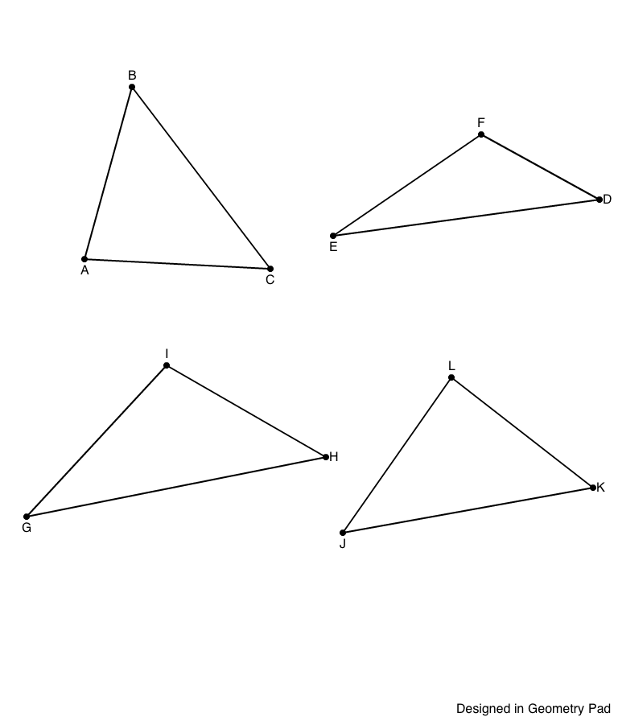

Datos | Triángulo | Resuelve problema
- En el $∆DEF$, $d=15 cm$, $∡F=47°$, $∡E= 66°$, $R=∡D=______$, $e=________$, $f=________$ | 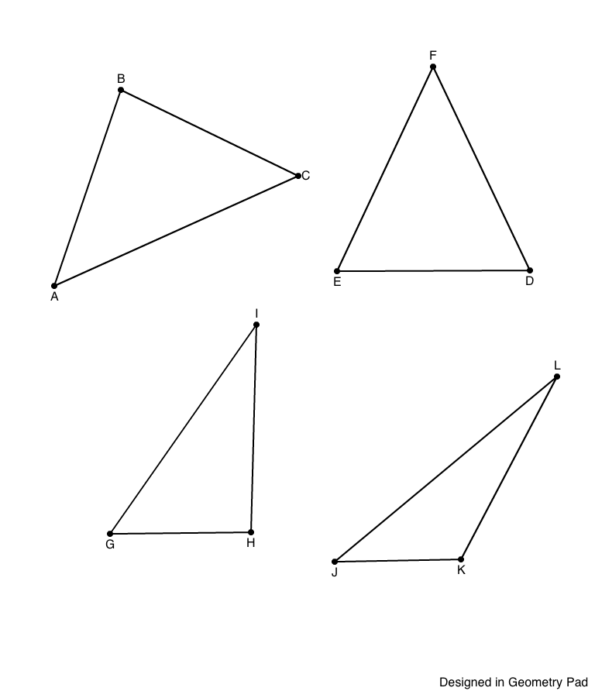

Envíalo a través de la Plataforma Virtual.
Recuerda que el archivo debe ser nombrado:
Apellido Paterno_Primer Nombre_Triángulos

